МИНОБРНАУКИ РОССИИ
Федеральное государственное бюджетное образовательное учреждение
высшего образования
«Чувашский государственный университет имени И.Н. Ульянова»

Факультет информатики и вычислительной техники
Кафедра компьютерных технологий

Лабораторная работа №8
Дисциплина: «Мобильные операционные системы и программирование»
Вариант № 3

Выполнил студент группы КТ-43-21
Казаков А.Ю.
Проверил ст. преп.
Решетников А.В.

Чебоксары, 2024
Часть 1. Перегрузка операторов
Задание №4 Создайте класс Student с атрибутами name и grade. Перегрузите операции сравнения, для их использования при сортировке списка студентов по их оценкам, а если у двух студентов оценки совпадают, то сортировка должна производиться по алфавиту (по имени студента).

#Code
class Student implements Comparable<Student> {
final String name;
final double grade;

Student({
required this.name,
required this.grade,
});

@override
int compareTo(Student other) {
if (grade == other.grade) {
return name.compareTo(other.name);
}

return other.grade.compareTo(grade);
}

@override
String toString() {
return 'Student(name: $name, grade: $grade)';
}
}

void main() {
var students = [
Student(name: 'Alice', grade: 85.0),
Student(name: 'Bob', grade: 92.0),
Student(name: 'Charlie', grade: 85.0),
Student(name: 'Diana', grade: 95.0),
Student(name: 'Eve', grade: 92.0),
];

students.sort();

print('Sorted students:');
for (var student in students) {
print(student);
}
}

#Console
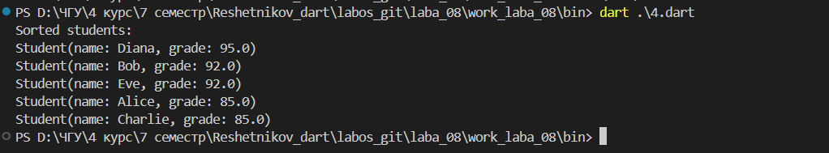
Задание №13. Реализуйте класс Employee, представляющий сотрудника компании. Перегрузите операторы + и - для выполнения операций увеличения и уменьшения зарплаты сотрудника соответственно. Также перегрузите операторы равенства и неравенства для сравнения сотрудников по зарплате.

#Code
class Employee {
final String name;
double salary;

Employee({required this.name, required this.salary});

Employee operator +(double increase) {
if (increase < 0) {
throw ArgumentError('Increase must be positive');
}
return Employee(name: name, salary: salary + increase);
}

Employee operator -(double decrease) {
if (decrease < 0) {
throw ArgumentError('Decrease must be positive');
}
if (salary - decrease < 0) {
throw ArgumentError('Salary cannot be negative');
}
return Employee(name: name, salary: salary - decrease);
}

@override
bool operator == (Object other) {
if (identical(this, other)) return true;
if (other is Employee) {
return salary == other.salary;
}
return false;
}

@override
int get hashCode => salary.hashCode;

@override
String toString() {
return 'Employee(name: $name, salary: $salary)';
}
}

void main() {
var employee1 = Employee(name: 'Alice', salary: 50000);
var employee2 = Employee(name: 'Bob', salary: 50000);
var employee3 = Employee(name: 'Charlie', salary: 45000);

var updatedEmployee1 = employee1 + 5000;
print('Updated salary of ${updatedEmployee1.name}: ${updatedEmployee1.salary}');

var updatedEmployee2 = employee2 - 3000;
print('Updated salary of ${updatedEmployee2.name}: ${updatedEmployee2.salary}');

print('Are ${employee1.name} and ${employee2.name} equal in salary? ${employee1 == employee2}');
print('Are ${employee1.name} and ${employee3.name} different in salary? ${employee1 != employee3}');
}

#Console
